2021年全市法院行政案件司法审查报告

2021年，全市法院坚持以习近平新时代中国特色社会主义思想为指导，以“努力让人民群众在每一个司法案件中都感受到公平正义”为目标，依法履行行政审判职能，着力化解行政争议，为我市优化营商法治环境和法治政府建设提供了有力的司法保障。为充分发挥行政审判在维护人民群众合法权益、支持和监督行政机关依法行政、推进国家治理体系和治理能力现代化中的重要职能作用，威海市中级人民法院对2021年全市法院行政案件基本情况进行全面分析总结，梳理出行政机关在行政执法、行政应诉中值得关注的问题，并提出针对性的意见建议。现将有关情况通报如下：

一、行政案件司法审查基本情况

**（一）一审诉讼案件数量与去年持平**

2021年，全市法院一审行政诉讼案件收案444件，审结438件，收结案数与2020年基本持平。其中，中院收案72件，比2020年下降43.75%。基层法院收案372件，比2020年上升26.1%。基层法院中，荣成收案104件，上升100%；高区收案36件，上升50%；乳山收案83件，上升25.76%；环翠收案72件，上升16.13%；文登收案62件，上升5.08%；经区收案15件，下降53.13%（见图1）。从收案情况来看，案件呈现以下特点：一是以县级政府为被告的群体性案件较往年大幅下降；二是信访滥诉案件增多，如王某某因手机修理问题对手机经营店不满，经反复向多部门投诉举报、反复申请行政复议后对复议处理结果不服，先后在两级法院共提起50起案件，浪费了行政资源和司法资源。

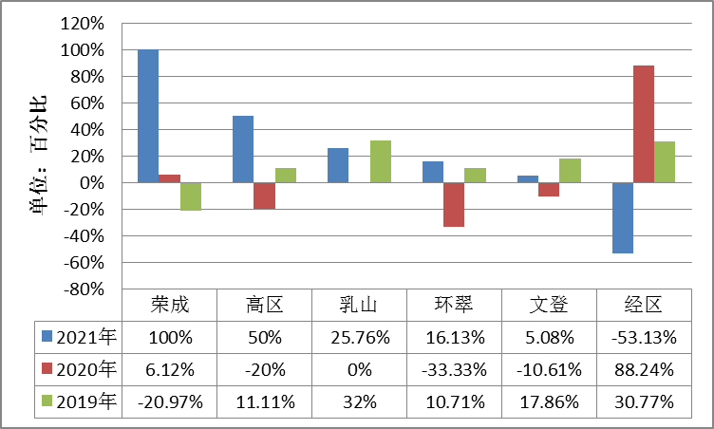

**图1 近三年基层法院收案数升降幅度**

“以当事人选择管辖”为核心的跨行政区划管辖改革自2018年施行以来，一直稳步运行，2021年全市基层法院共受理跨行政区划管辖案件32件，其中，高区受理12件，文登受理7件，环翠受理6件，经区受理5件，乳山受理3件，充分保障了当事人（原告）的管辖选择权。

**（二）涉民生等重点管理领域案件仍呈高位运行态势**

行政诉讼案件涉及资源、公安、城建、市场监管、劳动和社会保障、工商、交通、水利、环保、司法行政、质量监督、食品药品、税务等主要行政管理领域，案件数量位居前五位的依次是：资源110件（土地93件、海域12件、其他5件），占24.77%；公安99件（治安78件、道路15件、其他6件），占22.30%；城建65件（规划33件，房屋登记15件，拆迁7件，其他10件），占14.64%；市场监管57件，占12.84%；劳动和社会保障56件，占12.61%，以上五类案件合计387件，占收案总数的87.16%（见图2）。

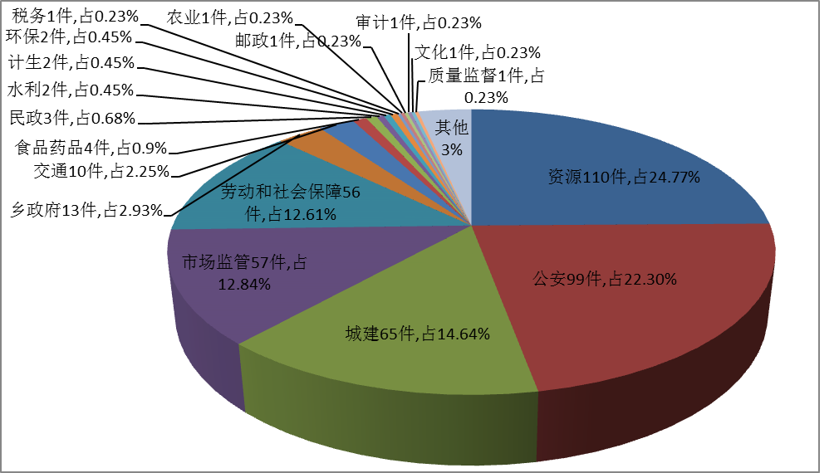**图2 全市一审行政案件涉诉行政管理领域**

从涉诉行政行为来看，案件数量居前五位的有：行政处罚114件，占25.68%；行政确认56件，占12.61%；行政复议56件，占12.61%；不履行法定职责43件，占9.68%；行政协议32件，占7.21% ，以上五类案件合计301件，占收案总数的67.79%。其他数量较多的案件类型有行政许可、行政登记、行政赔偿、行政强制执行等。

从以上所涉领域和行政行为类型来看，一方面，行政诉讼案件仍然主要集中在资源、公安、城建、劳动和社会保障等涉民生重点领域。另一方面，新的行政管理领域和行政行为不断进入司法审查范围，在所受理案件中，特许经营协议、招商引资协议等行政协议案件增幅较大，此外出现了物业管理区域划分、医疗费用社保报销、闲置土地认定、注销准驾车型决定、不履行查处鉴定机构法定职责、供热补贴行政补偿、撤销基本农田属性认定等此前未曾或者极少涉及的行政领域和行为，虽然所占比重小，但反映出随着全面深化改革的推进，政府职能不断转变，人民群众法治意识不断增强。

**（三）行政机关败诉率降幅较大**

2021年，全市法院共审结一审行政案件438件，行政机关败诉32件，败诉率7.31%，比2020年下降9.7个百分点，与全省10.83%的败诉率相比低3.52个百分点。其中，判决撤销行政行为并责令重作5件，判决撤销行政行为6件，判决履行法定职责9件，判决确认违法12件。行政机关败诉率下降明显，反映出行政机关执法人员法治观念、法治意识、责任意识进一步增强，在切实向服务型政府转变上取得新突破。

从败诉地区来看，荣成败诉案件11件，占败诉案件总数的34.38%，败诉比例（该地区败诉案件数/该地区行政机关为被告的案件结案数）9.73%；环翠、乳山各6件，各占18.75%，败诉比例分别为16.22%、7.32%；文登3件，占9.38%，败诉比例5.08%；高区、市直各2件，各占6.25%，败诉比例分别为14.29%和5.26%；经区1件，占3.13%，败诉比例11.11%；临港1件，占3.13%，败诉比例11.11%（见图3、图4）。与2020年对比分析来看，各地区行政机关败诉案件数均呈不同幅度的下降趋势，荣成下降76.19%，文登下降70%，乳山下降33.33%，环翠下降50%，市直下降33.33%，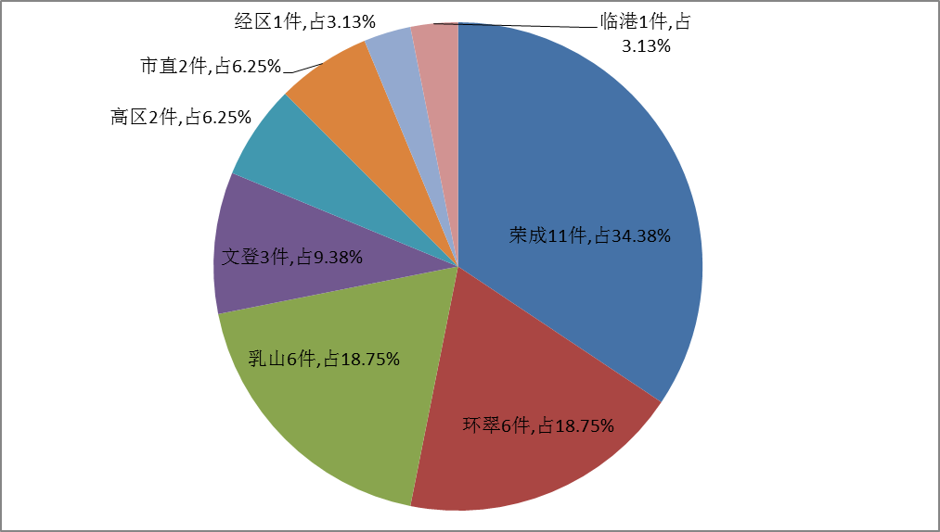经区下降50%，临港持平。

**图3 各地区败诉案件数及占败诉案件总数的百分比**

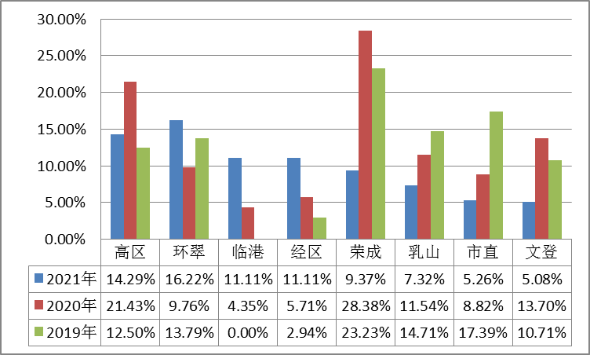

**图4 近三年各地区败诉比例升降图**

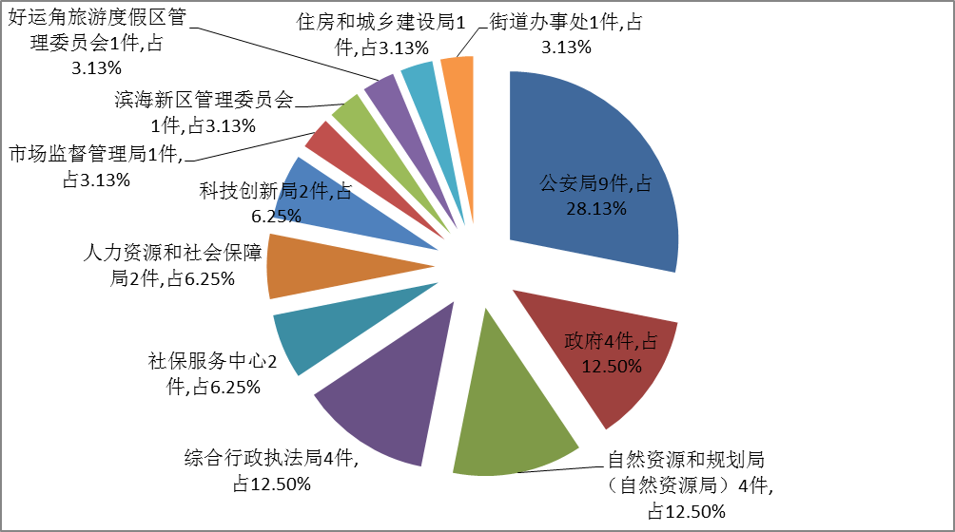从败诉机关来看，公安局9件（环翠分局3件，文登分局、高区分局各2件，乳山分局、市交警支队各1件）；政府4件（荣成3件、乳山1件）；自然资源和规划局（自然资源局）4件（荣成、威海、文登、乳山各1件）；综合行政执法局4件（荣成3件，乳山1件）；社保服务中心2件（环翠）；人力资源和社会保障局2件（荣成）；科技创新局2件（经区、临港各1件）；市场监督管理局（环翠）、滨海新区管理委员会（乳山）、好运角旅游度假区管理委员会（荣成）、住房和城乡建设局（乳山）、街道办事处（荣成斥山街道）各1件（见图5）。

**图5 败诉区域分布图**

从败诉类型来看，行政处罚10件；行政赔偿、行政确认、行政协议各4件；行政强制、行政登记、不履行法定职责各3件；政府信息公开1 件（见图6）。

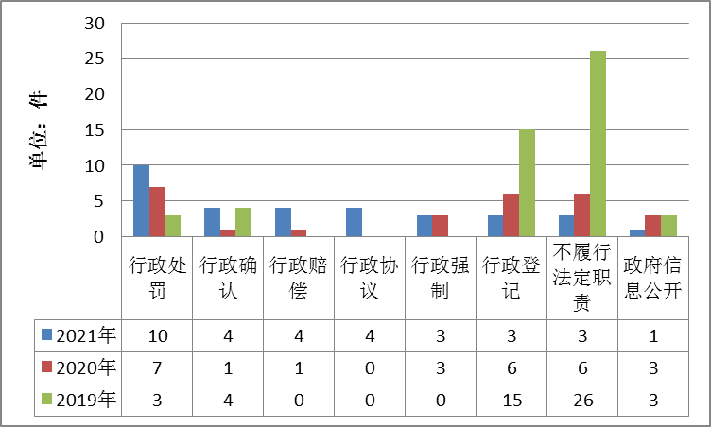

**图6 近三年主要败诉案件类型对比图**

**（四）非诉行政执行案件呈下降趋势**

2021年受理非诉行政案件230件，审结233件，收案数、结案数分别比2020年下降39.95%、39.48%，主要涉及资源、城建、劳动和社会保障、食品药品、卫生、农业、公安、质量监督、工商、环保、海关等管理领域。其中，裁定准予强制执行172件，准予撤回申请20件，不准予强制执行19件，自动履行22件。不准予强制执行的原因仍主要集中于行政行为认定主要事实不清、行政程序明显违法、被执行人已被注销、行政机关具有强制执行权因而不符合申请法院强制执行资格等方面。

**（五）行政机关负责人出庭应诉实现常态化**

2015年5月1日新法实施以来，我市行政机关负责人出庭应诉率呈逐年上升态势，2021年出庭应诉率达到100%。各级党委政府对行政诉讼重视程度进一步提高，但出庭应诉工作仍然存在不足之处：一是正职出庭较少。全市行政机关负责人出庭404件，正职16人，仅占出庭应诉总数的3.96%。二是出庭效果仍有待提升。有的行政机关负责人在庭审最后陈述环节能够亲自阐述意见，但庭审参与度低、出庭不出声问题仍然比较普遍。

**（六）行政争议审前和解机制持续发挥作用**

2021年，全市行政争议审前和解中心共受理案件402件，和解87件，和解率21.64%。其中，市级受理80件，和解6件；文登受理80件，和解27件；荣成受理78件，和解8件；环翠受理64件，和解12件；乳山受理54件，和解14件；高区受理37件，和解15件；经区受理9件，和解5件（见图7）。

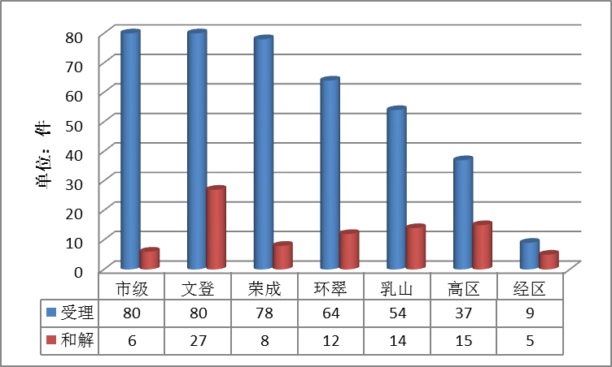

**图7 全市行政争议和解中心化解案件数**

二、行政机关依法行政工作中存在的主要问题

（一）行政执法不规范的问题仍然存在。行政机关应当

遵循“先取证、后裁决”原则，作出行政行为应当依据确凿的证据、客观的事实。同时要秉持实体公正与程序公正并重的理念，作出行政行为时应当遵循正当程序原则，严格遵守法定程序。2021年我市行政机关因程序违法而导致败诉的案件共计15件，占总败诉案件的46.88%；因认定事实不清、证据不足而败诉的案件共7件，占总败诉案件的21.88%；有的案件同时存在证据不足和程序违法的情形。程序违法主要集中在行政处罚、行政强制等案件，主要表现为：没有履行或者完整履行法定程序；未保障或者未充分保障行政相对人的知情权、陈述和申辩权等程序性权利；作出行政行为或者送达法律文书超过法定期限等，其中超过办案期限在程序违法案件中占比60 %。如张某某、冯某某诉某镇政府行政强制执行一案，根据行政强制法相关规定，行政机关在实施强制拆除前，应当履行催告、听取陈述和申辩、公告、制作强制执行决定等行政强制执行法定程序，但某镇政府未提供证据证明其实施强制拆除行为依法履行了上述法定程序，法院判决确认其强制拆除行为违法。如刘某某等诉市公安局某区分局行政拘留、罚款两案，被告作出行政处罚决定超过法定办案期限；蒋某某诉某市公安局交通警察支队吊销机动车驾驶证一案，被告作出行政处罚决定后未在法定期限内送达，三案均因程序轻微违法，法院判决确认被诉行政处罚决定违法。认定事实的证据不足主要集中在行政处罚、行政强制、不动产行政登记、工伤保险资格认定等案件。如钱某某诉某市综合行政执法局、某镇政府行政处罚案，被告未对原告钱某某所建涉案仓库实际占地面积和具体设施情况进行现场勘测，亦未对原告进行调查询问，其认定原告违法占用其他农用地2079平方米建仓库的证据不足，且作出被诉行政处罚决定超过法定办案期限，法院判决撤销被诉行政处罚决定。某科技公司不服某市人力资源和社会保障局工伤保险资格确认案，原告单位职工刘某某在车间工作时被机器挤伤右手，但被告对刘某某右手中指末节骨折系本次事故造成还是陈旧伤认定不清，法院判决撤销被诉工伤认定决定并责令被告重作。

（二）运用行政协议推动公共管理和促进经济发展的成

效有待提高。行政协议作为新型的行政管理手段在市场经济中发挥的作用日益明显。行政协议签订后，行政机关有义务按照法律规定或者合同的约定，履行相应的职责义务。不依法依约履行行政协议，应当承担继续履行、采取补救措施或者赔偿损失等违约责任。如某公司诉某市自然资源局行政协议案，双方签订国有土地使用权收回协议，约定被告收回某公司土地及地上建筑物并给予补偿款，但原告依约交付土地后，被告未及时支付补偿款，法院判决被告履行协议，支付补偿款及利息。如某旅游有限公司诉某区管理委员会、某市政府行政协议案，某集团有限公司诉某旅游度假区管理委员会、某市政府行政协议案，该两案协议均系招商引资协议，被告均未按照协议约定提供适用项目建设的用地，所提供的项目用地为集体土地，未及时或者无法办理农用地转用审批、征地审批等手续，未履行协议主要义务，导致合同无法继续履行或者无法实现合同目的，法院均判决解除行政协议并判令被告赔偿经济损失。

（三）履职担当作为尚需进一步强化。行政机关要切实提升服务理念，主动履行法定职责，发现问题后要勇于自动纠错，塑造良好的服务型政府形象，尽量避免消极怠政引发行政相对人不满、行政争议增多的现象。如龙某某等三人诉某市综合行政执法局行政赔偿三案，生效判决已经确认被告强制拆除原告建筑物的行为违法，被告应当依法及时履行赔偿义务；被告在原告向其提出行政赔偿申请后，虽然就赔偿问题进行了多次协商并对建筑物等进行了评估，但在协商不成的情况下未及时作出赔偿决定，法院判决被告赔偿侵害三原告合法权益部分的经济损失。如某公司诉某镇政府行政赔偿案，某镇政府强制拆除原告涉案海域养殖设施，实际导致原告海域使用权被收回，某镇政府虽然采取与实际养殖户签订补偿协议的形式对养殖物损失进行了赔偿，但原告系海域使用权人，某市政府作为海域使用权的批准及登记机关，应当履行收回海域使用权及补偿职责，其迟迟未作收回海域使用权决定及补偿决定，导致原告循环诉讼。

（四）行政机关出庭应诉工作仍需规范。近年来，行政机关应诉意识和能力明显提升，但个别案件仍然存在一些问题，有些案件行政机关虽未败诉，但反映出的应诉问题亟需引起重视。一是应诉缺乏积极性，有的明知存在相关证据但不积极主动调取，经法院多次催促耗时几个月后才提供关键证据。如张某某诉某区政府行政补偿一案，张某某已于2014年领取土地补偿款并签字摁手印，却于2021年以未领取土地补偿款为由提起行政诉讼要求某区政府向其支付土地补偿款。该案经过多次调查，后某区政府透露张某某曾因声称他人冒领补偿款一事报警，并多次信访，在法院多次协调催促下最终才调取了当年报警、鉴定、信访的相关证据，反映出某区政府存在怠于取证、消极应诉等问题。二是部分司法行政机关与其他行政机关沟通衔接不畅，未充分发挥协调引领作用，使行政应诉工作与行政争议实质性化解功能目标相背离。如王某某等诉某区政府组织实施强制清表、强制占地16案，某区政府前期消极应诉，后期将应诉工作直接转交该区某镇政府，使案件前期处理过程中存在诸多不畅。

**三、对提升行政机关依法行政的意见建议**

（一）完善政府守信践诺机制，认真履行行政协议职责。作为现代行政管理活动的新方式，行政协议是行政机关与行政相对人之间从权力服从关系转变到平等合作关系的重要体现，是满足公众社会治理参与权和公共资源分享权的重要路径，是社会治理模式转变的必然结果，体现了现代社会服务行政、给付行政的发展理念，对于推动实现行政管理和公共服务目标，具有十分重要的意义。在新时代中国特色社会主义市场经济高质量发展的形势下，行政协议的广泛运用已经对经济社会发展产生越来越重要的影响。法治是最好的营商环境，诚信政府是最好的招商名片。行政机关在行政协议的订立过程中，应秉持公平公正、“禁止不当联结”等原则，合理利用自身的资源优势，与相对人展开平等协商，达到既实现公共治理，又有效保护和实现相对人合法权益的目的。行政协议订立后，行政机关应当本着诚实守信的原则依法依约履行协议义务，严格兑现招商引资优惠政策等政策承诺，在不具备行使行政优益权的法定情形时，不能单方随意解除协议、变更协议内容。对确因国家利益、公共利益或者其他法定事由改变政府允诺的，应依法及时补偿企业财产损失。严格守信践诺，保障行政相对人的合法权益和信赖利益，营造鼓励民营经济和社会资本创业、创新的土壤，优化法治化营商环境，推进法治政府、责任政府、诚信政府建设。

（二）妥善解决历史遗留问题，及时履行赔偿补偿义务。妥善解决历史遗留问题，不仅事关群众切身利益和政府诚信形象，而且事关社会和谐稳定大局和经济社会发展全局。行政机关应直面历史遗留问题，积极回应社会关切，及时分析研判、精准施策，本着“尊重历史、实事求是，查处违法与保障群众信赖利益并行”的原则，切实解决群众的合理诉求，依法及时履行赔偿、补偿职责，最大限度维护群众合法权益，树立积极、为民、惠民的良好政府形象，一方面有利于实质性化解纠纷，另一方面避免产生衍生诉讼徒增诉累。

（三）深化良性互动，强化矛盾纠纷多元化解。深化行政执法和司法的良性互动，是提高行政执法和司法水平的双赢做法，同时也有利于化解行政争议。在司法审查中，我们发现部分当事人就同一个问题反复提起相关的各类诉讼，根源在于其主要纠纷没有得到实质性化解，尤其是历时较长未解决的纠纷，当事人提出了很多对实际解决问题意义不大的诉讼，一定程度上浪费了行政资源和司法资源。建议行政机关与司法机关进一步加强保障诉权与规制滥诉方面的良性互动，维护正常的行政审判秩序和行政执法环境。建议行政机关在行政诉讼中增强主动协商意识，重视基础争议和相关争议的一并解决，与人民法院相互配合做好协调工作，致力于行政争议的实质性解决。要充分发挥行政机关在协调化解纠纷和矛盾稳控方面的资源优势，找准矛盾的冲突点和解决问题的切入点，因案、因时、因地制宜，积极调整协调化解策略，与人民法院共同探索建立健全多元化行政争议解决机制。

（四）加强法制机构建设，提高依法行政水平和应诉能力。各级政府的法制工作机构既是推进政府依法行政的主要力量，又是连接行政和司法的桥梁，对于准确把握司法审查标准，帮助政府提前预防和化解行政纠纷有着不可替代的作用。建议各级政府及职能部门更加重视法制机构的建设，建设一支高素质、高水平的法制工作队伍。政府法制部门要充分发挥在行政工作中的法律顾问作用和在行政应诉工作中的组织、协调、指导作用，形成统一调度应诉机制，避免相互推诿以及将应诉工作下放至下级行政机关，导致应诉工作碎片化、拖延化。行政复议机关作共同被告的，应当共同做好应诉举证工作，并发挥复议机关对行政机关的监督作用，督促原行政行为作出机关妥善积极应诉。